温馨提示：
此套题为Word版，请按住Ctrl,滑动鼠标滚轴，调节合适的观看比例，答案解析附后。关闭Word文档返回原板块。
课时提升作业 十三
金属与酸和水的反应
铝与氢氧化钠溶液的反应
(30分钟 50分)
一、选择题(本题包括6小题，每小题5分，共30分)
1.(2016·济南高一检测)下列说法正确的是( )
A.钠在溶液中可置换出铁
B.铁在溶液中可置换出铜
C.Fe不与H₂O反应
D.Fe比Al活泼
【解析】选B。钠在铁盐溶液中先与H₂O发生反应，故不能置换出铁；铁可置换出铜盐溶液中的铜，如Fe+CuSO₄FeSO₄+Cu；Fe在加热条件下可以与H₂O(g)发生反应生成Fe₃O₄和H₂；在金属活动性顺序表中Al排在Fe的前面，故Al比Fe活泼。
2.下列反应的离子方程式书写正确的是( )
A.钠和冷水反应：Na+2H₂ONa⁺+2OH⁻+H₂↑
B.金属铝溶于氢氧化钠溶液：Al+2OH⁻Al+H₂↑
C.金属铝溶于盐酸中：2Al+6H⁺2Al³⁺+3H₂↑
D.铁跟稀硫酸反应：Fe+2H⁺Fe³⁺+H₂↑
【解析】选C。A项，电荷不守恒；B项，应为2Al+2OH⁻+2H₂O2Al+3H₂↑；D项，铁与H₂SO₄反应，生成Fe²⁺。
3.(2016·宜昌高一检测)在烧杯中加水和煤油(密度：0.8 g·cm⁻³)各50 mL。将一小粒金属钠(密度：0.97 g·cm⁻³)投入烧杯中。其现象可能是( )
A.钠在水层中反应并四处游动
B.钠停留在煤油层中不发生反应
C.钠在煤油的液面上反应并四处游动
D.钠在煤油与水的界面处反应并可能作上、下跳动
【解析】选D。由题给信息可知，ρ_{煤油}<ρ_{钠}<ρ_{水}，将钠加入盛有水和煤油的烧杯中时，钠将沉入煤油并浮在水面上，即位于煤油与水的界面处，钠与水接触时发生反应2Na+2H₂O2NaOH+H₂↑，产生的氢气会推动钠上浮入煤油层，再下沉与水接触，反复上下跳动，故D项正确。
4.(2016·惠州高一检测)将一定量的金属钠投入下列溶液中，充分反应后，最终不可能
有沉淀的是( )
A.硫酸铜溶液 B.盐酸
C.氯化铁溶液 D.氯化铝溶液
【解析】选B。金属钠适量时，将其投入硫酸铜、氯化铁、氯化铝溶液中，先与水发生反应，生成的氢氧化钠能与三种盐发生复分解反应分别生成氢氧化铜、氢氧化铁及氢氧化铝沉淀，而钠与盐酸反应生成氯化钠和氢气，无沉淀生成。
5.等量的铁分别与足量的盐酸、水蒸气在一定的条件下充分反应，则在相同的条件下，产生氢气的体积比是( )
A.1∶1 B.3∶4
C.2∶3 D.4∶3
【解析】选B。铁与足量的盐酸和水蒸气反应的化学方程式分别是Fe+2HClFeCl₂+H₂↑、3Fe+4H₂O(g)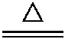Fe₃O₄+4H₂，则相同的条件下，产生氢气的体积比为3∶4。
【互动探究】
(1)根据铁与水蒸气的反应判断铁与氢气的还原性强弱。
提示：3Fe+4H₂O(g)Fe₃O₄+4H₂中，还原剂是铁，还原产物是氢气，故还原性铁强于氢气。
(2)假设两个反应中铁均是56 g，则两个反应中转移的电子的物质的量分别是多少？
提示：56 g铁是1 mol，在铁与盐酸、水蒸气的反应中，转移电子分别是2 mol，8/3 mol。
【补偿训练】
将钠、镁、铝各0.3 mol分别放入100 mL 1 mol·L⁻¹的盐酸中，同温同压下产生的气体体积比是( )
A.1∶2∶3 B.6∶3∶2
C.3∶1∶1 D.1∶1∶1
【解析】选C。由2Na+2H⁺2Na⁺+H₂↑；Mg+2H⁺Mg²⁺+H₂↑；2Al+6H⁺2Al³⁺+
3H₂↑可知，盐酸完全反应，Mg、Al有剩余，均生成0.05 mol H₂，但Na因与水反应也可产生H₂，其全部反应共放出0.15 mol H₂。
6.(2016·渭南高一检测)将一定量的镁铝合金样品分成两等份，一份加入足量稀盐酸中，充分反应后，收集到标准状况下气体11.2 L；另一份加入足量NaOH溶液中，充分反应后，收集到标准状况下气体6.72 L。则原合金样品中镁的物质的量为( )
A.0.2 mol B.0.25 mol
C.0.4 mol D.0.5 mol
【解析】选A。因为等量的铝与足量盐酸、氢氧化钠溶液反应时产生的氢气是相同的，而镁不与氢氧化钠溶液反应，故镁与盐酸反应产生的氢气为(11.2 L-6.72 L)÷22.4 L·mol⁻¹=0.2 mol，则原合金样品中镁的物质的量为0.2 mol。
【方法规律】解答铝与盐酸、氢氧化钠溶液反应的计算方法
(1)根据铝与盐酸、氢氧化钠溶液反应的化学方程式(或离子方程式)明确相应的关系式(Al～3HCl～NaOH～H₂)是解答该类题目的关键。
(2)结合数轴正确分析“量”的关系：
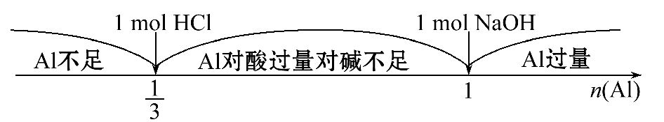
二、非选择题(本题包括2小题，共20分)
7.(10分)某化学兴趣小组利用如图装置进行“铁与水反应”的实验，并检验产物的性质，请回答下列问题。
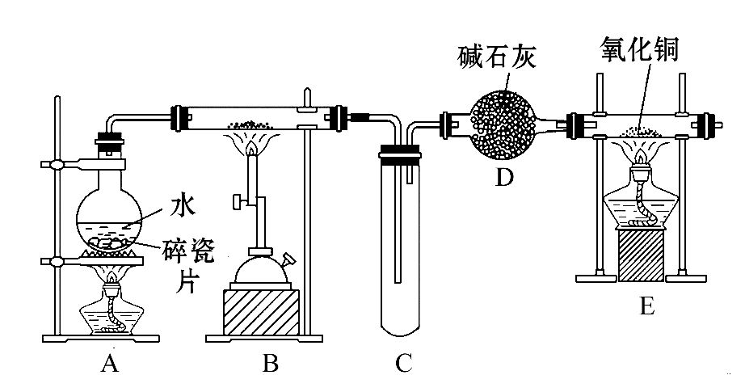
(1)A装置的作用是_________________________，B中反应的化学方程式为_____
____________。
(2)D的作用是_________________________。
(3)E中的现象是_________________________。
(4)A、B两个装置中应先点燃____________处的酒精(喷)灯，点燃E处酒精灯之前应进行的操作是_________________________。
【解析】(1)B中进行的反应是3Fe+4H₂O(g)Fe₃O₄+4H₂，故A为提供水蒸气的装置。(2)D的作用是除去未反应的水蒸气，干燥H₂。(3)E中反应为H₂+CuOCu+H₂O，故黑色粉末变红，同时硬质玻璃管右端会有水珠生成。(4)应先点燃A处酒精(喷)灯，若先点燃B处，B中的Fe会与空气中的O₂反应生成Fe₂O₃，点燃E处酒精灯前要收集H₂，检验纯度。
答案：(1)提供水蒸气 3Fe+4H₂O(g)Fe₃O₄+4H₂
(2)除去未反应的水蒸气，干燥H₂
(3)黑色固体变为红色，硬质玻璃管右端管壁有水珠生成
(4)A 收集H₂，并检验其纯度
8.(10分)（能力挑战题）(2016·宜昌高一检测)某学习小组用如图所示装置测定铝镁合金中铝的质量分数和铝的相对原子质量。
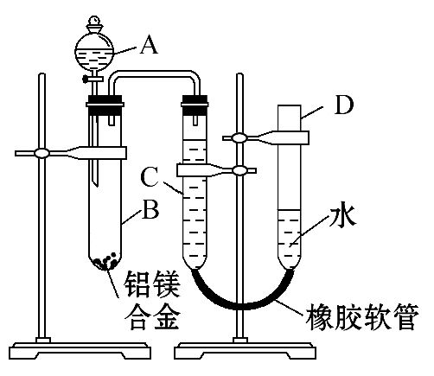
(1)A中试剂为________。
(2)B中发生反应的化学方程式为____________________。
(3)若实验用铝镁合金的质量为ag，测得氢气体积为bmL(已换算为标准状况)，B中剩余固体的质量为cg，则铝的相对原子质量为________________。
【解析】铝镁合金中二者与酸都反应，但铝和碱反应，而镁不反应，所以A中的试剂应选择NaOH溶液。铝的相对原子质量可利用产生的氢气求解，A_{r}=m/n=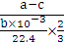=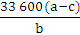。
答案：(1)NaOH溶液
(2)2Al+2NaOH+2H₂O2NaAlO₂+3H₂↑
(3)
关闭Word文档返回原板块

